Trafikkplan for Undheim skule
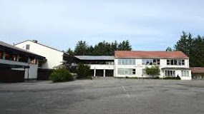
Skulen og trafikksituasjonen.
På Undheim skule har me elevar som går, syklar og fleire kjem med skulebuss. Skulevegen på Undheim frå hovudbyggefeltet er trygg med tydeleg fortgjengerfelt og godt belyst. Skuleskyssen har eit avgrensa område ved innkjørselen til skulen, der elevane kan gå av og på bussen på ein trygg måte. Me har elevvakter på bussen og vaksne som sørger for at dette går trygt for seg. Det er nokon som går/syklar til skulen langs bilvegen og difor er FAU og skulen engasjert i arbeidet med å utbetre skolevegen for alle.

Kvifor ein trafikkplan?
Time kommune skal vera ein «Trafikksikker kommune», og har laga ein trafikksikringsplan for kommunen 2016-2025.
Målsettinga i trafikksikringsarbeidet i Time kommune er:
«Det skal ikkje skje dødsulukker eller ulukker med alvorleg personskade på vegane i Time som følgje av manglande trafikksikringstiltak. Alle som ferdast i trafikken skal til ei kvar tid føla seg trygg same kva framkomstmiddel dei brukar.»
Trafikkplanen vår tek utgangspunkt i denne målsettinga, og i læreplanen (K-06), der det er sett opp målsettingar for trafikkopplæringa i skulen.
Kunnskapsløftet seier:
1.-4.trinn: Kroppsøving
«Etter 4.trinn skal elevene kunne følge trafikkregler for fotgjengere og syklister.»
5.-7.trinn: Kroppsøving
«Etter 7.årssteg skal eleven kunne praktisere trygg bruk av sykkel som framkomstmiddel.»
Målsettinga vår som skule er at barna skal læra å oppføra seg ansvarsfullt i trafikken, slik at skulevegen blir trygg for alle. Å skapa medvit om trafikksikkerheit skal vere ein naturleg del av skulen si verksemd.

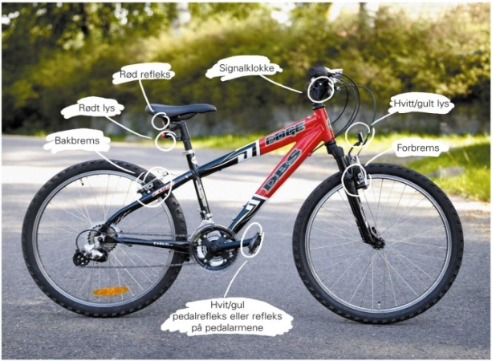
Retningslinjer ved bruk av sykkel/sparkesykkel:
Det er no foreldra som avgjer kva tid barna kan bruka sparkesykkel eller sykkel til skulen. Fau oppmoder elevane på Undheim skule til å gå frå og til skulen.
FAU vil oppfordra foreldra å venta med å gje lov til å sykle til elevane går i 5.klasse, på bakgrunn av råd frå Trygg Trafikk.
Ved bruk av sparkesykkel eller sykkel til og frå skulen er det føresette sitt ansvar at personleg sikkerheitsutstyr er på plass. Skulen vil at alle elevar alltid skal bruka hjelm til og frå skulen, og på alle sykkelturar i skulen sin regi. Skriv/mail om at elevane må ha sykkel og hjelm som er i forskriftsmessig stand blir sendt til føresette i forkant av turen.

Trafikkansvarleg lærar:
Skulen har gode rutinar for at planane blir følgde opp av dei tilsette, og har ein trafikkansvarleg lærar. Det er Jorunn Hauff som har denne oppgåva hos oss.

Foreldra sitt ansvar
Det er foreldra som har hovudansvaret for å gje barna nødvendig trafikkopplæring slik at dei kan ferdast trygt i trafikken. Tiltaka som skulen set i verk, er eit supplement til dette. Godt samarbeid mellom hjem og skule er avgjerande for å lukkast i trafikkopplæringa.
http://www.tryggtrafikk.no/content/uploads/2015/11/Informasjonsbrev-til-foreldre.pdf
FAU har trafikksikkerheitsarbeid, som fast tema på eit av møta sine.
http://www.tryggtrafikk.no/content/uploads/2014/06/FAU_brosjyre_orginal-2.pdf
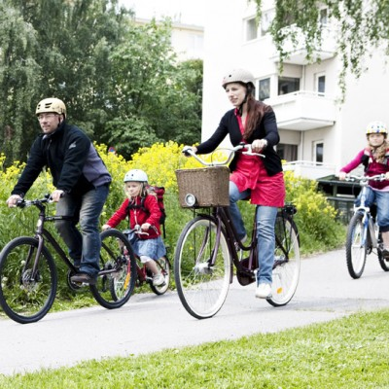
Skulen sin trafikkplan blir lagt ut på heimesida.
Undervisningsmateriell:
www.tryggtrafikk.no
www.barnastrafikklubb.no
www.trafikkogskole.no
Rutinar for uteskule/turar i skulen sin regi.
- I trafikkerte område skal ein passa på gåreglane. I større grupper bør det vera ein vaksen framme og ein bak.

Ved bruk av bil:
- Samtykke i VismaFlyt.
- Vanlege sikringsreglar i bil.

Ved bruk av sykkel:
- Alle må ha hjelm og trafikksikker sykkel.
- Når ein syklar på fortau, har ein vikeplikt for alle. Fotgjengaren har førsterett på fortau. Ved fotgjengarfelt skal ein gå av sykkelen.
- Når ein syklar på ein gang- og sykkelveg, har ein vikeplikt for alle når ein skal inn på eller kryssa vegen.
- Når ein syklar i sykkelfelt, har ein vikeplikt mot høgre som bilistane.
- Når ein syklar i kjørebanen, må ein halda seg på høgre side og oppføra seg som bilist.

Ved bruk av buss.
- Alle står samla, og rettar seg etter dei beskjedar som blir gitt av dei vaksne
- Alle står i ro til bussen har stansa, og det er klart for på- eller avstigning
- Alle brukar setebelte i buss.
- Ved avstigning gir dei vaksne beskjed om korleis dette skal foregå, og alle går roleg ut av
bussen og bort til den avtalte oppstillingsplassen.
Elevar som tek buss til og frå skulen har ei bussvakt som følgjer dei på bussen og ser at alle har på setebelte.

Reflekskonkurranse
Kvar haust arrangerer Fau reflekskonkurranse med fokus på at ein må ver synlege når ein ferdast i trafikken. Denne konkurransen starter når me stille klokka og varer i tre veker. Beste klasse og beste elev vart premiert av Fau.

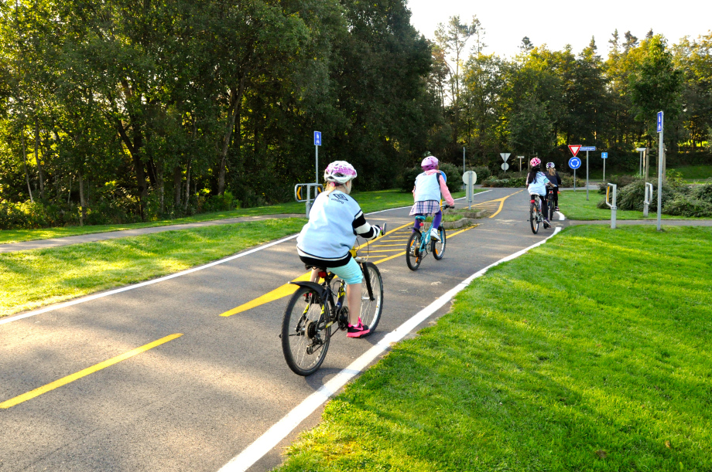

Sykkelgården på 5.trinn
Elevane på 5.trinn deltek kvar vår på eit fast opplegg på Sykkel – og aktivitetsgården i Sandnes. Dette tilbodet blir koordinert av Trygg Trafikk, og er gratis for skulane.
Her kan elevane øva på trafikkreglar og sykkelferdigheiten sin på eit trygt område. Dette er eit svært godt tilbod til elevane, som er ein viktig del av trafikkopplæringa ved skulen.

